目录

学生宿舍管理系统项目需求规约 2

1. 项目简介 2

1.1 目的 2

1.2 范围 2

1.3 参考资料 2

1.4 概述 2

2. 需求分析 2

2.1 需求概述 2

2.2 功能需求分析 3

主要功能用例图。 3

系统用户角色 4

分工能用例图 5

1. 宿舍资料查看 5

2. 宿舍报修 5

3. 宿舍分配 5

4. 水费统计 5

5. 电费统计 5

6. 内务管理 5

# 学生宿舍管理系统项目需求规约

### 1. 项目简介

##### 1.1 目的

本文将确定学生宿舍管理系统项目的需求。

##### 1.2 范围

本文将影响学生宿舍管理系统项目的功能规划、概要设计、详细设计等活动。

##### 1.3 参考资料

《学生宿舍管理系统系统任务书》

##### 1.4 概述

该文档详细描述了产品的软件需求，编写该文档的目的是为整个系统实现的管理工作和技术工作提供指南；同时确定该系统的内容和范围，为评价和测试该系统提供依据。

### 2. 需求分析

##### 2.1 需求概述

学生宿舍管理系统对于一个学校来说是必不可少的组成部分。目前好多学校还停留在宿舍管理人员手工记录数据的最初阶段，手工记录对于规模小的学校来说还勉强可以接受，但对于学生信息量比较庞大，需要记录存档的数据比较多的高校来说，人工记录是相当麻烦的。

而且当查找某条记录时，由于数据量庞大，还只能靠人工去一条条的查找，这样不但麻烦还浪费了许多时间，效率也比较低。当今社会是飞速进步的世界，原始的记录方式已经被社会所淘汰了，计算机化管理正是适应时代的产物。

信息世界永远不会是一个平静的世界，当一种技术不能满足需求时，就会有新的技术诞生并取代旧技术。21世纪的今天,信息社会占着主流地位，计算机在各行各业中的运用已经得到普及，自动化、信息化的管理越来越广泛应用于各个领域。我们针对如此，设计了一套学生宿舍管理系统。学生宿舍管理系统采用的是计算机化管理，系统做的尽量人性化，使用者会感到操作非常方便，管理人员需要做的就是将数据输入到系统的数据库中去。

由于数据库存储容量相当大，而且比较稳定，适合较长时间的保存，也不容易丢失。这无疑是为信息存储量比较大的学校提供了一个方便、快捷的操作方式。本系统具有运行速度快、安全性高、稳定性好的优点，并且具备完善的报表生成、修改功能，能够快速的查询学校所需的住宿信息。

##### 2.2 功能需求分析

学生宿舍管理系统主要功能有：

* 宿舍分配情况查看
* 宿舍资料查看（基本资料、床位分配）
* 宿舍分配
* 宿舍内务管理
* 宿舍水费统计
* 宿舍电费统计
* 宿舍物品损坏报修

学生宿舍管理系统的主要功能需求包括如图所示：

**主要功能用例图。**

该图描述了系统所需要开发的全部功能模块。

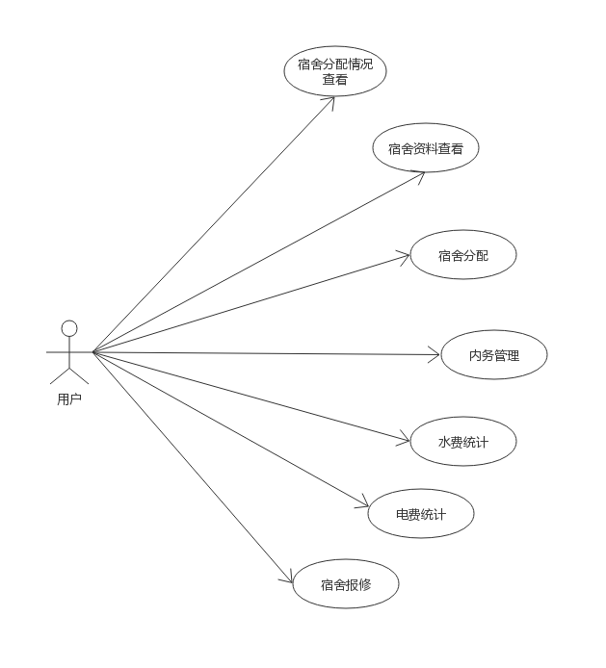

**系统用户角色**

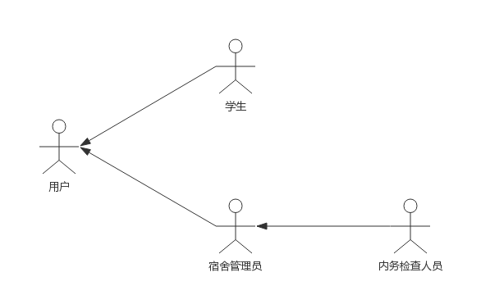

**分工能用例图**

该图描述了

1. 宿舍资料查看
2. 宿舍报修
3. 宿舍分配
4. 水费统计
5. 电费统计
6. 内务管理

的分工能用例图：

